НАШИ ПЕРВЫЕ УСПЕХИ.
Желание творить – внутренняя потребность ребенка, она возникает у него самостоятельно и отличается чрезвычайной искренностью. Мы, взрослые, должны помочь ребенку открыть в себе художника и творца, развить способности, которые помогут ему стать личностью. Творческая личность – это достояние всего общества.
В нашем уютном и добром детском саду работает кружок платной услуги по изобразительной деятельности в нетрадиционной технике «Волшебный мир», руководители кружка воспитатели Соколова А. С. и Смирнова Т. В.. Подводя итоги 2016 года хочется отметить, что этот кружок очень популярен в нашем саду, дети ждут каждый урок с нетерпением и радостью, получают огромное удовольствие рисуя разнообразные композиции природы, животных, отдельных предметов в нетрадиционной форме. За это время, специалисты кружка познакомили детей с техникой «монотопия», рисования пальцами и ладошками, нетрадиционной изобразительной техникой черно-белого гратажа, набрызгом, рисованию мятой бумагой и ватными палочками, по трафарету, печатание печатками. Совершенствовались приемы рисования акварелью, кончиком кисти, всем ворсом путем прикладывания и веерному нанесению. Дети знают, с чего начинается рисунок, что такое фон, для чего он наносится, получили знания о разновидностях красок и называют их, приобретают знания о способах рисования эскиза простым карандашом перед нанесением краски на лист. Мы получаем от родителей детей посещающих кружок много положительных отзывов, так как дома дети продолжают творить, используя нетрадиционные способы в рисовании. Малыши учат своих мам и пап рисовать, удивляют и радуют полученными знаниями своих родных.
Работы детей посещающие кружок вы можете посмотреть на созданной нами выставке в детском саду на тему: «Зимняя сказка» - приходите к нам в детский сад, посмотрите. Полюбуйтесь тем, какие талантливые дети у нас растут.

Работа в изостудии.
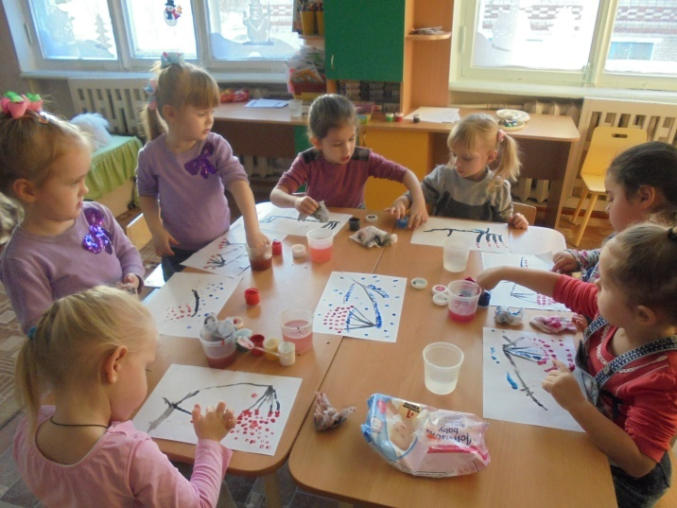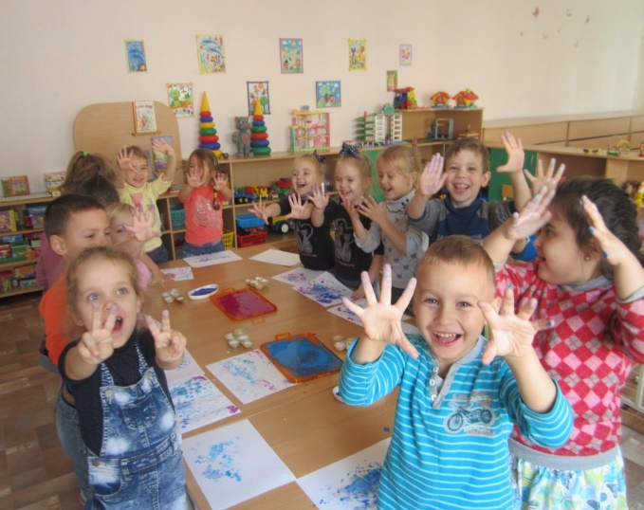
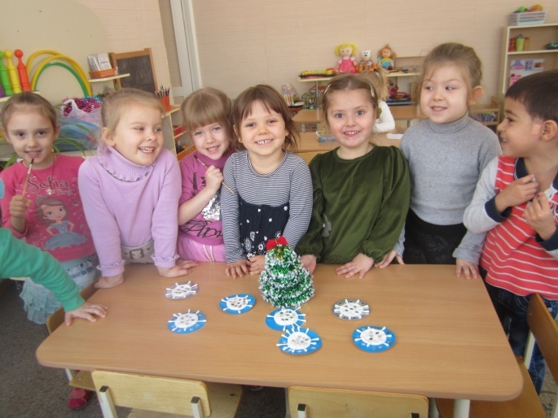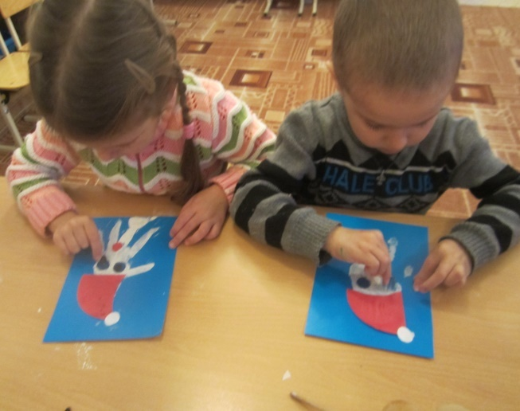

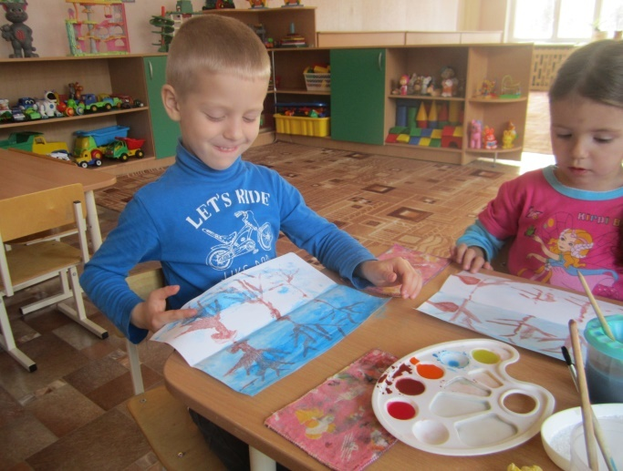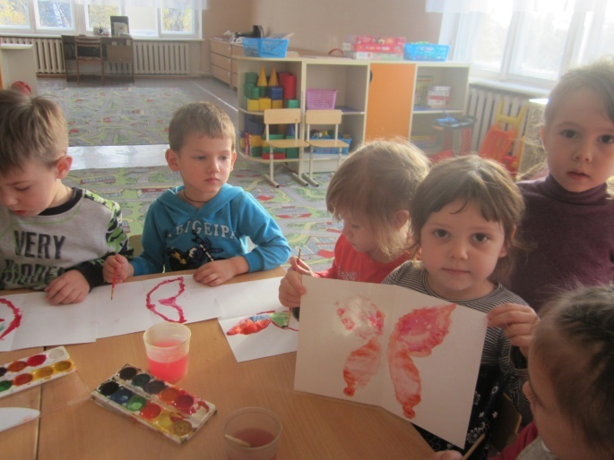

Наша первая выставка «Зимняя сказка».
